|  |  |  |
| --- | --- | --- |
| **자료배포** | 2017.11.07 | |
| **보도요청** | 배포 이후 | |
| **문의** | 한승우 팀장 T: 02 410 9056  최우진 과장 T: 02 410 0416  김지윤 주임 T: 02 410 8706 | Email:  pa@hanmi.co.kr |

**한미약품, 대한고혈압학회서 ‘아모잘탄 패밀리’ 심포지엄**

**3일 콘래드호텔…3상 임상 결과 바탕 근거중심 마케팅**

**아모잘탄플러스∙아모잘탄큐 유효성 및 내약성 주제발표**

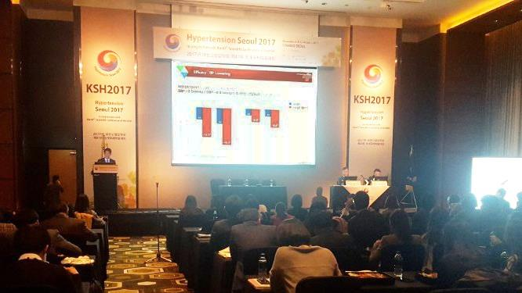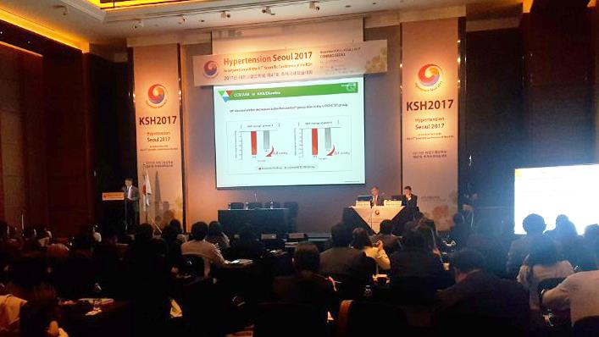

**<사진> 지난 3일 대한고혈압학회 추계학술대회에서 진행된 한미약품 아모잘탄 패밀리의 산학 심포지엄.**

**고려의대 김응주 교수(左) 한림의대 박우정 교수(右)가 주제발표를 진행하고 있다.**

한미약품(대표이사 우종수∙권세창)이 제 47회 대한고혈압학회 추계학술대회 산학세션에서 아모잘탄 패밀리의 임상 결과를 발표했다.

대한고혈압학회는 지난 3일 서울 콘래드호텔에서 개최됐으며, 세션에서는 아모잘탄의 국내 임상 결과 요약과 함께 아모잘탄플러스∙아모잘탄큐의 3상 임상 결과도 함께 발표됐다. 심포지엄의 좌장은 서울의대 김철호 교수와 대구가톨릭의대 김기식 교수가 맡았다.

첫 번째 연자로 나선 고려의대 김응주 교수는 ‘Evidence-based approach for intensive BP control’를 주제로 발표를 진행했다.

김 교수는 “클로르탈리돈(chlorthalidone)은 다양한 임상적 증거와 함께 탄산탈수효소(carbonic anhydrase) 억제와 같은 부가적인 효과를 보여주는, 기존 하이드로클로로티아지드(hydrochlorthiazide)와는 차별화 된 이뇨제”라며 “전 세계적으로도 클로르탈리돈 사용이 증가하는 추세”라고 설명했다.

이어 김 교수는 “클로르탈리돈을 포함한 아모잘탄플러스는 고혈압치료 3제 요법에서 보다 강력한 강압 효과와 환자의 복약 순응도 개선을 기대할 수 있을 것”이라고 말했다.

두 번째 연자로 나선 한림의대 박우정 교수는 ‘Towards optimal management of CV risk in hypertensive patients with dyslipidemia’의 주제로 발표했다.

박 교수는 “스타틴은 LDL-C 조절의 필수 약제임에도 불구하고 환자들의 순응도가 고혈압 치료제에 비해 여전히 낮다”라며 “아모잘탄큐는 LDL-C 조절이 필요한 중저위험 환자군에서 복약순응도를 향상시키고, 기존 ARB/STATIN 복합제 대비 강력한 목표혈압 도달을 기대할 수 있는 새로운 치료 옵션”이라고 설명했다.

한미약품 마케팅사업부 박명희 상무이사는 “아모잘탄 패밀리는 고혈압 환자의 적극적인 목표혈압 관리를 위한 최적의 파이프라인”이라며 “아모잘탄 패밀리의 임상적 근거를 알릴 수 있는 다양한 기회를 마련해 나가는 적극적 마케팅을 지속하겠다”고 말했다.

2017년 9월 출시된 아모잘탄플러스(Amlodipine/Losartan/Chlorthalidone)와 2017년 10월 출시된 아모잘탄큐(Amlodipine/Losartan/Rosuvastatin)는 국내 3상 임상을 통해 그 유효성과 내약성을 입증한 바 있다. 아모잘탄플러스의 3상 임상 논문은 SCI급 학술지인 Clinical Therapeutics에 게재됐으며, 아모잘탄큐의 3상 임상 논문 역시 같은 학술지에 채택되어 게재될 예정이다.

**<끝>**